UPISNINA
KATEGORIJE | eur
FCI grupa 7 ptičari – sve kategorije | 25,00
FCI grupa 6 goniči – sve kategorije | 25,00
Ostali psi | 20,00
JUNIOR HANDLING, uzgojne grupe i parovi | 20,00

UPLATE
KD SINJ
IBAN: HR3424070001100582296
POZIV NA BROJ: 090825

Prijave izlagača državljanina Republike Hrvatske bez priložene potvrde o uplati neće biti prihvaćene. Izlagači državljani Republike Hrvatske moraju imati podmirenu članarinu za 2025. godinu. Psi u suvlasništvu sa stranim izlagačima plaćaju upisninu za strane izlagače. Nenostrificirani psi, u vlasništvu članova HKS-a, mogu se izlagati samo u razredu štenadi i najmlađih. Psi u suvlasništvu ne tretiraju se kao "ostali psi" jednog od vlasnika. Organizator zadržava pravo neprihvaćanja prijava za izložbu radi bilo kojeg izigravanja gore navedenih pravila, te sankcioniranje prema pravilnicima HKS-a.

PRIJAVE SLATI NA:
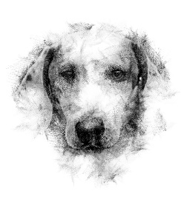
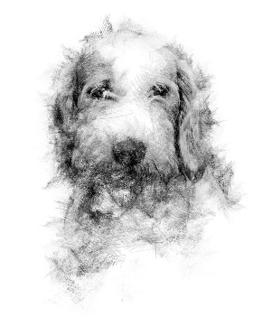
CAC SINJ 2025
KD Sinj
Vrlička 17. pp. 79.
21320 SINJ ili
WhatsApp
098/1733083 ili

Email:
dragan.milanovic112@gmail.com

HRVATSKI KINOLOŠKI SAVEZ


Kinološko društvo Sinj

SPECIJALNA IZLOŽBA PASA
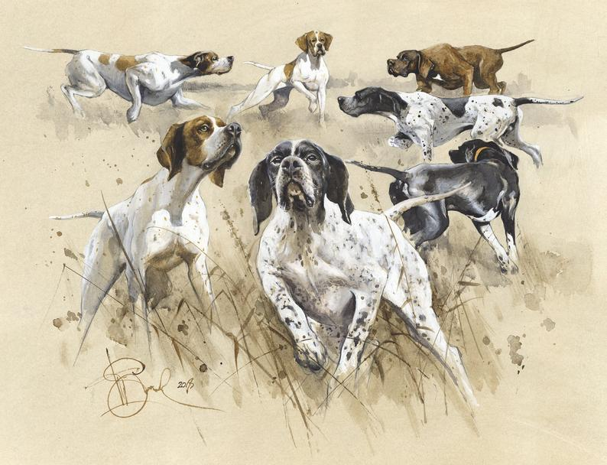

CAC SINJ 2025
FCI SKUPINE
6 i 7 - SVE PASMINE +
SPECIJALKA NJLT
09.08.2025.

ZADNJI ROK PRIJAVE

30.07.2025.

SUCI
FCI 6 - goniči | Ante Udovičić (HR)  sve pasmine +NJLT
FCI 7 - ptičari | Berislav Pucar (HR)  sve pasmine

PROGRAM
09,00 | ULAZAK IZLAGAČA
10,00 | OTVARANJE IZLOŽBE
10,15 | OCJENJIVANJE U KRUGOVIMA
13,00 | BEST IN SHOW PROGRAM
14,00 | ZATVARANJE IZLOŽBE

UVJETI IZLAGANJA
Izlagati se mogu psi koji posjeduju rodovnicu priznatu od FCI. Isključeni su kastrirani, sterilizirani i bolesni psi, kao i ženke u tjeranju. Psi moraju biti cijepljeni protiv bjesnoće shodno zakonu, a bez knjižice o cijepljenju i ostalih traženih veterinarskih potvrda neće biti pušteni na izložbeni prostor. Kupirani psi ne mogu sudjelovati na kinološkim manifestacijama na području Republike Hrvatske. Izuzetak su lovački psi.

INFO

095/3920046 – Dragan Modrić

SPECIJALNA IZLOŽBA – CAC SINJ 2025.-

ŠTENAD  4-6 m | NAJMLAĐI  6-9 m | MLADI  9-18 m | MEĐURAZRED  15-24 m | OTVORENI  od 15 m | RADNI* | PRVACI** | VETERANI***  od 8 godina

*Za razred radnih pasa obvezatno je priložiti certifikat o položenom radnom ispitu dostatnom za upis psa navedene pasmine u razred radnih. Bez priložene kopije certifikata pas neće biti upisan u razred radnih, već će ga organizator prebaciti u razred otvorenih.
** Za razred prvaka obvezatno priložiti potvrdu o nacionalnom ili međunarodnom prvaku. Psi Ch.HR. Obavezno se upisuju u ovaj razred.
***Psi iz razreda veterana ulaze u izbor za najljepšeg psa pasmine - BOB.

PASMINA
BOJA
DLAKA |  | DUGA |  |  |  | □ | KRATKA |  |  |  |  |  | □ | OŠTRA |  |  | □
VELIČINA | VELIKI |  |  | □ | SREDNJI |  |  |  | □ | MALI |  |  |  |  | □ | TOY | □
IME PSA
BROJ RODOVNICE |  |  |  |  |  |  |  | DATUM OŠTENJENJA
SPOL |  |  | MUŽJAK |  |  |  |  |  |  |  | □ | ŽENKA |  |  |  |  | □
OTAC
MAJKA
UZGAJAČ
VLASNIK
ULICA
POŠT.BR. |  |  |  |  |  |  |  | GRAD
ZEMLJA
TEL. |  |  |  |  |  |  |  | e-mail

Prijave za posebna natjecanja - parove, uzgojne skupine, junior handling - primat će se u kancelariji izložbe na dan izložbe Svojim potpisom prihvaćam sve propise koje je odredio organizator i odgovornost za svaku štetu koju počini moj pas.
POTPIS IZLAGAČA:

